Información general
Título del módulo | Los 5 elementos
Desarrollado por (org + educ.) | Jurgis Kuksa  Jaunpils vidusskola, Instituto de enseñanza secundaria, Letonia
Tema de inclusión | Inclusión medioambiental:
Formato de escape adv. | Mapa de escape Aventura
Grupo destinatario: | Edad: 13+
Número de jugadores | Mejor 4-12 (puede ajustarse a las necesidades)
Duración prevista | Preparación de los materiales: | 30 min -60 min.
 | Preparar el espacio antes de la aventura: | 30 -60 min
 | Hora de introducción: | 5 minutos
 | Tiempo de juego: | 40 min
 | Debrief/tiempo de evaluación: | 5-10 min
Objetivo de la aventura | Reflexionar sobre temas como el medio ambiente, yo como parte de la naturaleza, cómo puedo influir positivamente en el medio ambiente que me rodea...
Objetivos de aprendizaje | - Profundizar en el conocimiento de las amenazas medioambientales globales y locales;  - Aprender a aplicar soluciones para una vida sostenible en su vida cotidiana;  - Trabajar en equipo y comprender las ventajas de trabajar juntos;  - Entender cómo tomar medidas sencillas para influir positivamente en el medio ambiente.  - Tomar conciencia de que cada uno de nosotros forma parte de la naturaleza y de que haciendo pequeñas cosas a nivel local podemos influir en la naturaleza a nivel global.
Panorama general de la aventura | El animador inicia el juego formulando una pregunta: ¿A quién le gusta el Oxígeno?  (Deberían levantarse algunas manos.)  Genial.. ¿Sabes cómo las ballenas te ayudan a respirar parte de este oxígeno?  Las cacas de ballena aportan nutrientes/alimento al fitoplancton, que produce más de la mitad del oxígeno del planeta. Hoy en día una de las razones por las que las ballenas mueren es porque confunden las bolsas de plástico con medusas. Otra cuestión es que los microplásticos son perjudiciales para la salud, por lo que debemos trabajar juntos para liberarnos de la contaminación por plásticos y oceánica y de otras amenazas medioambientales, de modo que podamos prosperar en lugar de intentar sobrevivir.  Los participantes reciben información específica y tienen que prepararse en equipo para una misión. "Os encontráis en un planeta que pronto podría volverse inhabitable. Como el modo de vida humano actual nos ha llevado a todos a este punto, es obvio que no podemos seguir igual. Tenemos que crecer y evolucionar para vivir en armonía con el medio ambiente o tenemos que crear un nuevo planeta en otro lugar. Para ello (crear un nuevo planeta) necesitarás reunir 4 elementos diferentes (agua, aire, tierra y fuego). Puedes reunir los elementos siguiendo las instrucciones y, mientras lo haces, puede que aprendas cómo podríamos salvar el planeta en el que estamos".  El juego les lleva a 4 lugares donde encuentran elementos como agua, aire, fuego y tierra. Además hay tareas prácticas para desarrollar el sentido de responsabilidad de los participantes con el medio ambiente. Mientras tanto, realizan tareas sencillas para implicarse en ayudar a la naturaleza. A través del viaje aprenden que arreglar este planeta puede ser más fácil que crear una nueva vida en otro lugar. También aprenden que ellos son el 5º elemento y que pueden influir en el medio ambiente con sus acciones cotidianas. En su camino recogen basura, plantan una semilla y aprenden un ejercicio de respiración.  Durante la aventura, los participantes tienen que resolver distintos enigmas y recopilar información durante el juego. Las tareas consisten en: viajar a un lugar determinado; resolver enigmas, tal vez superar el miedo al agua o a la altura; buscar pistas y utilizar herramientas digitales, si es necesario.  Al llegar al destino final, tienen todos los elementos para empezar de cero en un nuevo planeta. Pero aún no hay forma de llegar allí, ni de crear un nuevo planeta aunque tengan todos los elementos existentes en un planeta vivo. Por lo tanto, discuten las posibilidades de solucionar algunos de los problemas medioambientales que se presentan en el juego. y discuten cuáles son algunas de las cosas que pueden hacer o cambiar en su vida cotidiana.
Guiar el proceso | La única forma segura es hacerlo dentro para que sea posible supervisarlo todo. Luego, si se sale al exterior, entonces en grupo con el educador/facilitador/monitor. En el mejor de los casos: no es necesario supervisarlo (no debería supervisarse si no hay peligros presentes) si se dan instrucciones claras siguiendo el mapa y entendiendo la tarea pueden encontrarla por sí mismos o llamar si necesitan ayuda) Para comprobar el progreso de la aventura de escape es posible contactar a través del teléfono o seguir en una aplicación (ejemplo- Live location: run/walk app like mapmyrun) destinada a tal fin para ver cómo se está desarrollando el progreso.  La forma de mantener un seguimiento preciso es tener una llamada de grupo facetime..  Una opción más fácil podría ser llamar al educador/facilitador en caso de atasco.  Si el juego se organiza correctamente, el animador se reúne con el participante al principio y luego en el lugar final, que encuentran los participantes que recogen todas las pistas.
Nivel de propiedad | Si se atascan, pueden llamar al animador. De lo contrario, son totalmente dueños de su experiencia en el juego. El facilitador sólo puede intentar hacer pensar a alguien, por lo que sólo es un observador en el proceso del juego. Si alguien no tiene éxito en el juego, llama al facilitador y le pregunta adónde debe ir (cuando llegue a la sesión informativa, podrá escuchar cómo lo resolvieron los demás y cuál fue la mejor táctica para abordar el juego).
Nivel de inclusión | El juego está diseñado para que se adapte a participantes con distintos tipos de aprendizaje: visual, auditivo, lógico y cinestésico en su mayoría, así como con la posibilidad de ser intrapersonal o interpersonal. Puede ser auditivo si el facilitador lee en voz alta las preguntas y narra la historia. Hay múltiples formas de guiarles a los lugares del mapa. El juego es adecuado para jóvenes con trastornos del movimiento si las instalaciones de la escuela están preparadas para ello. Si hay trastornos del aprendizaje y del comportamiento, su educador o cuidador puede participar y acompañarles, ya que estar al aire libre bajo la luz del sol puede ayudar a mejorar el estado de los trastornos del aprendizaje y del comportamiento.  Además, los problemas de audición y visión pueden superarse si se les asigna a un equipo de apoyo.

Preparar la aventura
Ubicación, ambiente | El juego está diseñado para que pueda adaptarse a casi cualquier tipo de lugar. Algo bueno sería tener diferentes áreas donde los 4 elementos pudieran estar escondidos (ejemplo: Agua en o junto a un arroyo, lago o estanque; Fuego junto a una chimenea, hoguera, árbol dañado por el fuego)
Herramientas de juego | En el mejor de los casos:  - conexión a Internet  - papel;  - herramienta de escritura;  - ordenador;  - impresora;  - cinta;  - 2 cerraduras;  - caja;  - botella con orificio para cerradura  - semilla  - suelo  - bote degradable  - bolsa de basura degradable  - guantes (para recoger la basura)  Adicional/Opcional:  - tijeras;  - partidos;  - plastificadora y fundas plastificadoras  - diferentes tipos de entornos (árboles, suelo, agua para encontrar las cartas de elementos cercanos).
Preparación adicional | Podría incluir un debate sobre las amenazas medioambientales globales y nuestro papel en ellas.  Aprender a hacer el

1

Descripción completa del módulo
Introducción y narración | Guión de todo lo que el animador va diciendo a los participantes desde el principio hasta que empieza el juego - - cómo explica la historia y las reglas del juego | ¿A quién le gusta el Oxígeno?  Debería haber algunas manos levantadas.  Genial.. ¿Sabes cómo te ayudan las ballenas a respirar parte de este(gesto en el aire) oxígeno? (imagen de Whales.org)  Una de las razones por las que las ballenas mueren es porque confunden las bolsas de plástico con medusas, así como los microplásticos son malos para nuestra salud, por lo que debemos colaborar para ayudarnos a liberarnos del plástico. Este y muchos más retos esperan a tus amigos, que están atrapados en un planeta en peligro. ¡Ayúdales a encontrar soluciones para que su planeta natal no muera y encuentra los elementos para construir un nuevo planeta natal si el plan no funciona! Reglas del juego: Utiliza el mapa para encontrar la ubicación final donde estamos discutiendo cómo ayudar a resolver estos desafíos. Nota. Puedes utilizar tu teléfono para buscar cualquier cosa en línea o para llamarme si crees que estás atascado (Tal vez tener una regla - si usted llama a su equipo recibe un minuto de penalización cada vez ..)  El facilitador espera en el lugar final (hacia donde apuntan las tarjetas de los elementos) Y a medida que llegan los participantes dice: ¡Buen trabajo! Habéis reunido los elementos y ahora podéis crear un nuevo planeta.. ¿Quién cree que podría hacerlo? Difícil, ¿verdad? Mientras tanto podríamos trabajar en estos 5 retos como la contaminación del Aire, la contaminación del Agua como el plástico en las ballenas, como discutimos al principio, los incendios causados por el hombre y la fertilidad de nuestro suelo. ¿Alguien tiene sugerencias sobre cómo podríamos abordar estos temas? Estupendo. ¡Escribámoslas! Aquí tienes algunos buenos libros para leer, películas o sugerencias de artículos. ¿Tienes alguna? (ajústalo a tu situación)
Flujo de la aventura | Descripción de todo el flujo del juego | El animador cuenta la historia a los participantes, lo que puede dar lugar a un pequeño debate. Los grupos pueden jugar el juego simultáneamente o en equipo o individualmente, no deben estar en una competición, pero sí tener un espíritu competitivo. Es preferible que el educador ya haya introducido el tema de la inclusión medioambiental para que este juego no sea la primera vez que el grupo escucha que sus acciones tienen un impacto en el medio ambiente.  Cuando los participantes reciben el mapa y se dirigen al primer lugar, el animador se desplaza al último. Los participantes encuentran los elementos (tarjetas de elementos) que están escondidos en varios lugares, como la tarjeta del elemento fuego junto a la chimenea, la tarjeta del elemento agua en un barquito en el estanque, etc., y el mapa que muestra el emblema del elemento en el lugar aproximado donde se encuentra).  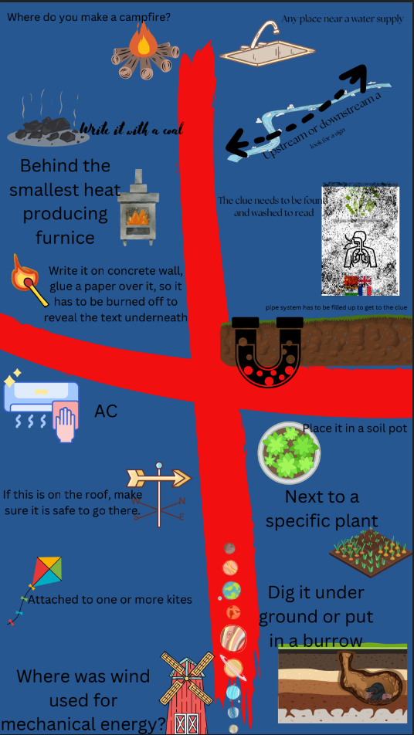  Como se muestra arriba Si encuentran la tarjeta de tierra, la encuentran en una maceta de tierra, en o sobre el suelo en algún lugar específico o en una madriguera o agujero en el suelo. (Los participantes saben dónde está mirando dónde está el símbolo en el mapa o tienen una línea sugerente, frase u otra pista que señale el lugar, lo que depende de la persona que lo prepare/facilite).  Mediante la conexión de los números de abajo ven en las tarjetas de 4 elementos y entender que WMP significa armas de destrucción masiva.  Ejemplo de cómo se escondieron en Jaunpils( https://docs.google.com/document/d/1KDi79Unc5cuJruFMUwsO-yEkFykRq0epEpXSRFmnkhg/edit )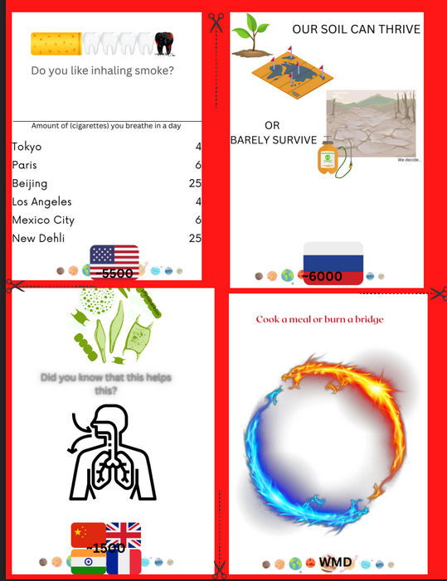  Se pueden añadir en la otra cara de las tarjetas, para que los participantes sepan con certeza qué elemento han encontrado (https://docs.google.com/document/d/1wjilwFaPAAR-yTvX0tBI9a6B3HlDLh8x/edit?usp=drive_web&ouid=114960927721119242090&rtpof=true )  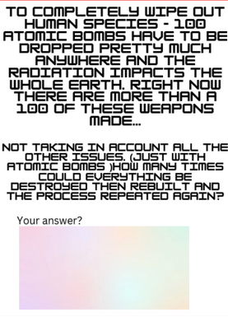  Opción#1Reciben un número 130. que les lleva más lejos, al lugar donde está el facilitador.(si puede ser 130)  Opción #2 Tener una página diferente que se da a los participantes con diferentes números y lugares que conocen como 89- La oficina del director  144- el laboratorio de química  55- la cafetería  233- Sala principal  130-Aula de inglés (su ubicación definitiva)  377- La caseta de jardín  610-Clase de arte  En el lugar final, el animador pregunta  - ¿Qué ha descubierto durante el partido? ¿Cómo lo entiende?  - ¿Qué se puede hacer?  - ¿Qué le ha gustado y qué podría mejorarse?  ..
¿Qué observar durante la aventura? | Hay múltiples cosas que observar mientras se facilita el juego. Algunas de ellas podrían ser una voluntad emocional general de comprender. (la situación actual) Voluntad de cambio (perspectivas y comportamientos). (perspectivas y comportamientos) Esto depende totalmente del facilitador. (cómo comunicar el mensaje)
Reflexión | ¿Cuánto has investigado? ¿Ha utilizado un motor de búsqueda? ¿Qué has encontrado? ¿Te gustaría compartirlo? ¿A alguien se le ha ocurrido alguna forma de prevenir alguno de los retos medioambientales?
Notas adicionales | *Si se juega en equipos ( pueden repartirse las responsabilidades. Ejemplo de roles : sujetar/leer el mapa. Buscar todo lo que vemos en las tarjetas en línea. Buscar señales/tarjetas/pistas. Ayudar a todos a concentrarse en su tarea/ayudar a quien lo necesite. Toma nota de lo que haces/encuentras o entiendes.

Preparar las herramientas para la aventura
Materiales  (Para la preparación de las herramientas de juego) | tiempo en función de la distancia y el número de participantes y recursos antes mencionados
Instrucciones paso a paso para configurar las herramientas del juego | Pasos para la preparación:  Examine los archivos de la carpeta y vea si algo se ajusta a su tema o plan de clase.  Imprime las 4 tarjetas de elementos en 1 página a4. Recórtalas (añade lo que necesites para aumentar la dificultad) y plastifícalas para que duren.  (tarjetas de elementos)  Imprima la última página de preguntas (pic#1) : (pic#1)  Opción#1 : Estar en la habitación 130(Al principio antes de preguntar por el oxígeno, puedes decir: El viaje de hoy empezará aquí y terminará en una habitación diferente, tu tarea es encontrar cuál)  Opción #2 : Añada las ecuaciones matemáticas necesarias si 130 no es el destino deseado donde quiere que esté la última ubicación/sala. (por ejemplo, si quiere estar en la habitación 26, añada (¿Su respuesta?/5) /5 a la última página antes de imprimir la última página de preguntas (fig. 1).  Imprime el mapa que quieras utilizar para el juego.  (Sugerido para mantenerlo en el interior, por lo que el mapa de escape de incendios, si no hay demasiado tiempo, los participantes se han movido inconvenientes o es más apropiado para hacerlo en el interior).  (Si no, intenta hacer un mapa de google earth con la ubicación deseada, que podría incluir escuela, jardín y alrededores cercanos)  Plano de evacuación en caso de incendio - Haga una foto/envíe por correo electrónico/imprima un plano en blanco (si dispone de poco presupuesto o no tiene impresora, vuelva a dibujar el plano de evacuación a mano)  Mapa exterior de las inmediaciones -( Vaya a google earth y amplíe su ubicación para asegurarse de que la distancia de un lado a otro del mapa no es muy superior a 1-2k.[debido al tiempo que se tarda en recorrerla])  Opciones para dar al mapa:  #1 : Sólo da el mapa  #2 : Haz un puzzle con el mapa y esconde las partes en la habitación donde empiezas (el otro lado del mapa puede tener las cartas Amarilla y Verde) Ejemplo al final  Diferentes opciones para ocultar las tarjetas de elementos:  Opción 1: Marca en cualquiera de los dos mapas dónde escondes las 4 cartas de elementos (en el mejor de los casos, cerca de los elementos que representan).  Opción 2 : No marques los lugares donde escondes 4 elementos e inventa acertijos que les lleven a esos lugares ( Puedes encontrar uno cerca de un extintor al lado del garaje; Encuentra uno donde el fontanero guarda sus herramientas; __ inserta cualquier acertijo personalizado).  Opción 3 : Poner letras al azar en el mapa y que sólo 3 de esas letras conectadas formen un triángulo que apunte al lugar donde está la meta. (Añade estas 3 letras a las cartas de elementos - cada una y la 4ª déjala vacía o dibuja un triángulo en ella) Esconde las cartas de elementos según la opt.1. o la opt.2. (ejemplo: https://docs.google.com/document/d/1LYSKCxX2u8oHRT2TKgkQgG0wYq4M04_A/edit# ) En este ejemplo esconderías la ficha#1 en el lavabo del dormitorio principal y la 130 llevaría a (a tu elección, ejemplos mencionados más abajo)  Haga tantas copias como necesite para los equipos/participantes  Repasa las normas :  1. Cuál es el tiempo disponible  2. Recordar la seguridad (carretera, agua, electricidad, alturas y otros peligros)  3. Si no encuentras respuestas en Internet, y crees que estás atascado o quieres abandonar llama al organizador (tu número aquí)  - Después de obtener el número final/respuesta, úsalo para encontrar (inserta lo que sea apropiado para tu situación)- ubicación en el mapa(https://docs.google.com/document/d/1s2rryXKhysAFKjOHUvE3IMPV2DJ2AqEg-QtqWugsZHs/edit ), número de habitación (si puedes estar en la habitación 130)(sólo añade la palabra habitación al pic#1), pasos al norte desde la segunda salida de la escuela (si hay un buen lugar)(sólo añade cualquier comentario al pic#1 antes de dejarlo)  - Añada lo que necesite  Haz una prueba (que la haga un adulto o alguien que no vaya a participar en el evento).  Imprimir tal cual o Actualizar final la ficha Discusión  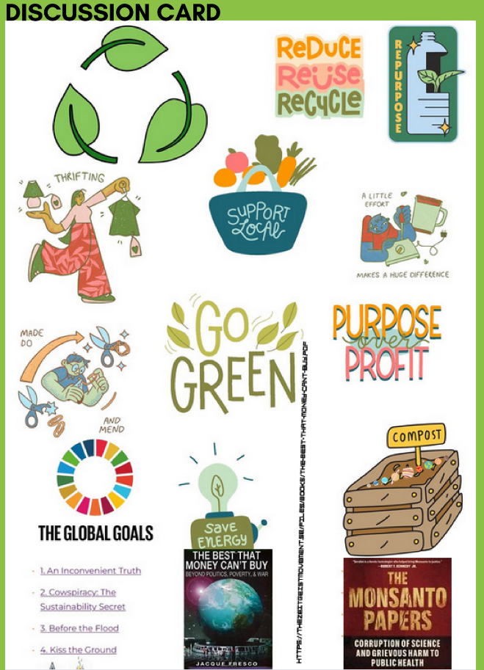  Prepare preguntas para esta parte  Sugerencias:  Participantes en edad escolar - ¿Dónde crees que va a parar tu basura?  Más información sobre el ciclo ballena_fitoplancton-oxígeno  Participantes en edad escolar media - ¿Has estado en otros países? ¿Has notado la diferencia en la calidad del aire? Hablemos de cómo mantener limpio el aire que nos rodea.  Participantes en edad de bachillerato - Como puedes ver, nuestros actuales líderes mundiales y gobiernos no pueden resolver los problemas globales, y no lo harán porque no puedes arreglar el problema si tus acciones causantes del problema continúan. ¿Cómo podemos inspirarnos a nosotros mismos y a los demás para ser el cambio y los héroes que necesitamos para evolucionar/crecer y prosperar como seres humanos?  Adultos - ¿Hasta cuándo seguiremos apoyando un sistema que fracasa (2023 años fracasando)? Hablemos de: ¿Cómo podemos cambiar el actual sistema de esclavitud financiera para beneficiar a muchos y no a unos pocos?  https://drive.google.com/drive/folders/1qfoeOLW0zmwzT2qGlHTPjn9Lkh_cKXYl
Idea de puzzle adicional para el mapa: | imagen0(2).jpeg  Imprime el mapa en la otra cara de estas tarjetas y esconde estas 16 tarjetas individuales (como piezas de puzzle) en la primera aula donde empieces el juego (primera tarea: encontrar el mapa).

¡¡¡Gracias ☺☺☺☺!!!

